Những biểu hiện của bệnh sởi ở trẻ nhỏ
Sởi là một bệnh truyền nhiễm cấp tính với các triệu chứng sốt, phát ban, chảy nước mũi, ho, mắt đỏ… bệnh có thể gặp ở trẻ em, người lớn nếu không có miễn dịch phòng bệnh, có thể gây thành dịch. Vậy biểu hiện của bệnh sởi là gì ?
Mùa bệnh sởi thường bắt đầu vào cuối Đông – đầu Xuân. Quý phụ huynh cần chăm sóc trẻ cẩn thận trong giai đoạn này.

Nhung bieu hien cua benh soi vào giai đoạn ủ bệnh
Giai đoạn ủ bệnh thường kéo dài từ 10-12 ngày sau khi cơ thể bị nhiễm virus. Trong giai đoạn này, trẻ không có biểu hiện gì khác thường nên bố mẹ cũng không biết để đưa trẻ đến bác sĩ.
Nhung biểu hiện của bệnh sởi vào giai đoạn tiền triệu
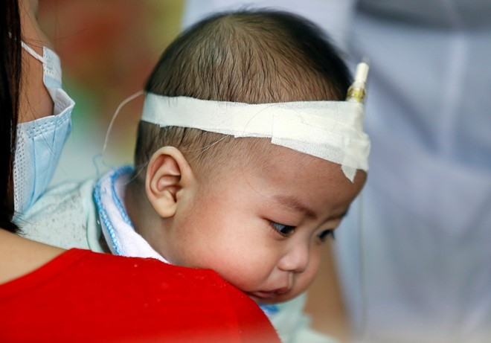
Giai đoạn này kéo dài từ 3-5 ngày. Lúc này cơ thể bé mới có những biểu hiện cụ thể, rõ ràng. Bố mẹ cần quan sát và nhanh mắt phát hiện ngay dấu hiệu bệnh sởi:
– Trẻ thường xuyên bị sốt, có lúc sốt cao tới 40 độ.
– Đi kèm sốt là hắt hơi, sổ mũi và đau họng. Khi khám thấy trong họng có những chấm trắng nhỏ li ti.
– Mắt đỏ và chảy nước mắt thường xuyên. Trường hợp nặng có thể dẫn tới viêm kết mạc, hai mí mắt sưng và dính chặt vào nhau.
Giai đoạn này trẻ rất dễ lây lan bệnh. Cha mẹ cần cách li bé với môi trường xung quanh (đặc biệt môi trường có nhiều trẻ nhỏ) và đưa bé đến bệnh viện để được khám và chữa trị kịp thời.

Nhung bieu hien cua benh soi vào giai đoạn phát ban
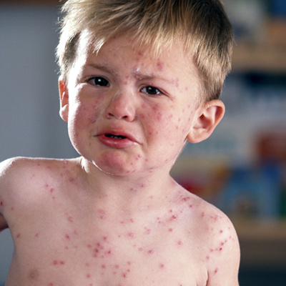
Giai đoạn phát ban kéo dài từ 3-4 ngày. Lúc này ban đỏ bắt đầu xuất hiện với tốc độ nhanh và mật độ dày hơn.
Ban thường xuất hiện đầu tiên ở vùng chân tóc phía sau tai, sau đó xuất hiện ở mặt và lan dần xuống phía dưới trong vòng 24 đến 48 giờ. Ban sởi là những ban dạng dát-sẩn hơi nổi lên trên bề mặt da, sờ mịn như nhung và không đau, không hoặc ít ngứa, không sinh mủ.

Nhung bieu hien cua benh soi vào giai đoạn lui bệnh
Nếu trẻ không có biến chứng gì nguy hiểm thì những nốt ban sẽ tự động biến mất. Trên da trẻ sẽ còn vết thâm do sởi để lại. Trẻ hết sốt, hết đau họng và khỏe mạnh như trước.
Nếu tình trạng bệnh nặng thì sẽ để lại những biến chứng nguy hiểm như: Viêm kết mạc, viêm họng, viêm não… trẻ sụt cân, ốm yếu.
Cách chăm sóc trẻ bị bệnh sởi

– Cách li trẻ với môi trường bên ngoài. Phòng của trẻ phải thông thoáng nhưng không có gió lùa.
– Lau người hoặc tắm cho bé hằng ngày. Vệ sinh mắt, mũi, họng bằng nước sạch hoặc nước muối sinh lý.
– Khi trẻ có dấu hiệu mắc bệnh cần đưa trẻ đến bệnh viện.
– Không nên tự ý chữa trị, cho trẻ dùng thuốc, kháng sinh khi không có sự chỉ định của bác sĩ.
– Nên ăn các loại thức ăn mềm, lỏng tốt cho hệ tiêu hóa, nên ăn nhiều trái cây, uống nhiều nước hoa quả, uống nhiều nước để phòng bé bị mất nước do tiêu chảy hoặc sốt cao.
Với những biểu hiện của bệnh sởi trên the gioi tre tho hy vọng sẽ giúp bố mẹ chăm sóc con yêu khỏe mạnh hơn.

